参数估计

* 点估计：用样本数据来估计总体参数， 估计结果使用一个点的数值表示“最佳估计值”，因此称为点估计。由样本数据估计总体分布所含未知参数的真值，所得到的值，称为估计值
* 矩估计法：

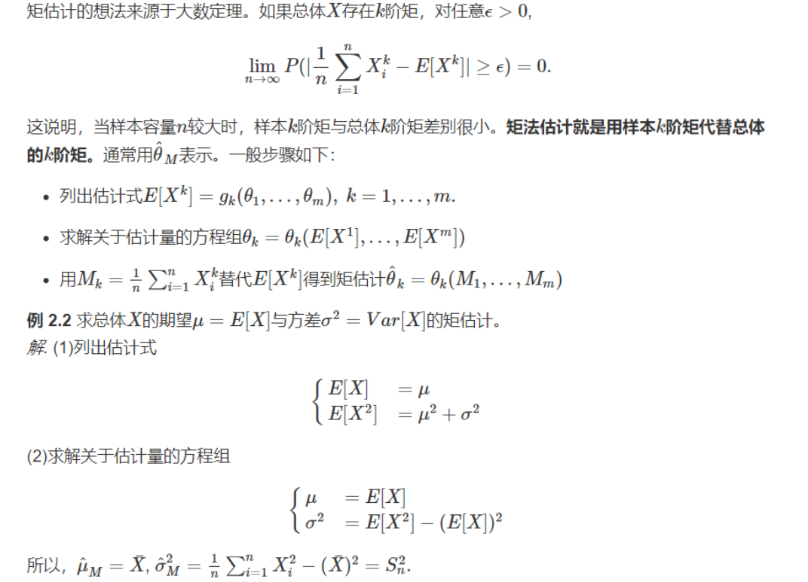

* 区间估计：在点估计的基础上，给出总体参数的一个区间范围，通常是由样本统计量加减估计误差得到；  
  置信区间：在区间估计中，由样本统计量构造的总体参数的估计区间

Python实现

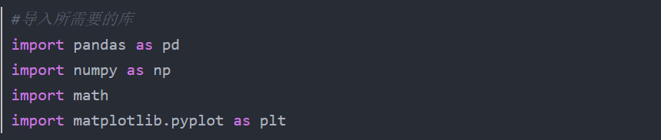

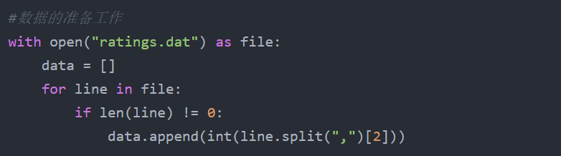

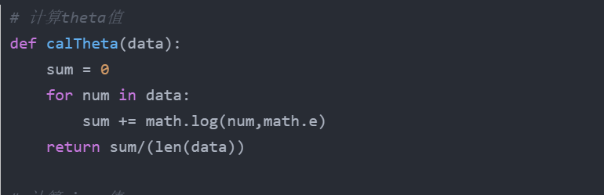

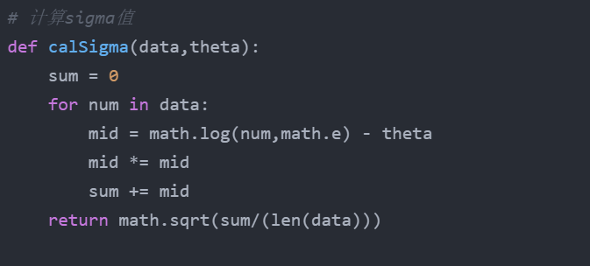

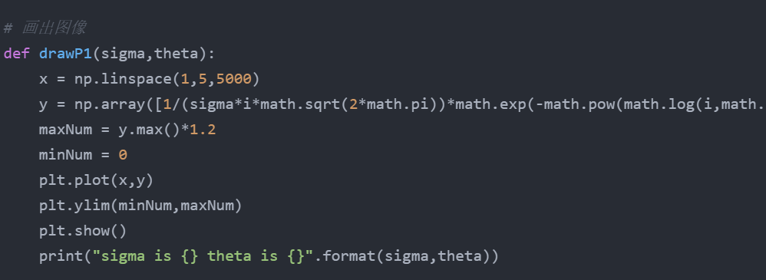

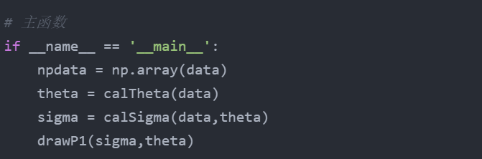

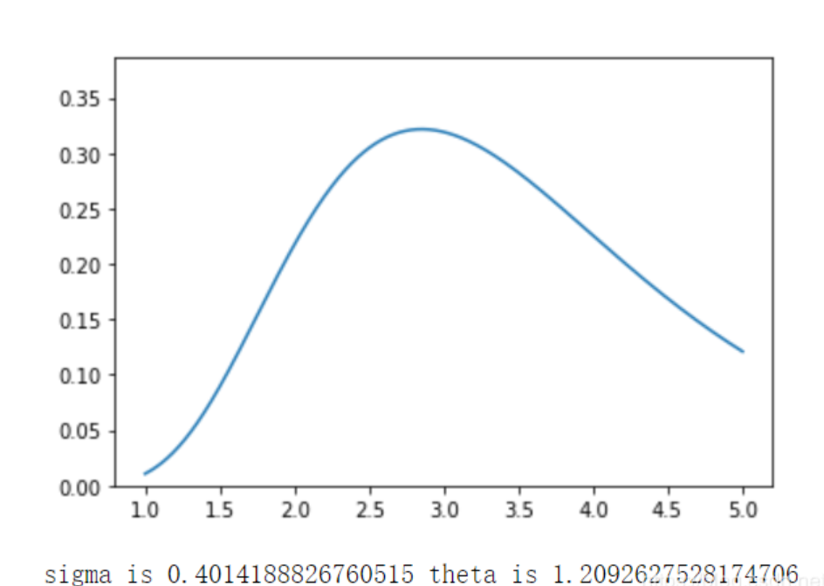

假设二验证：

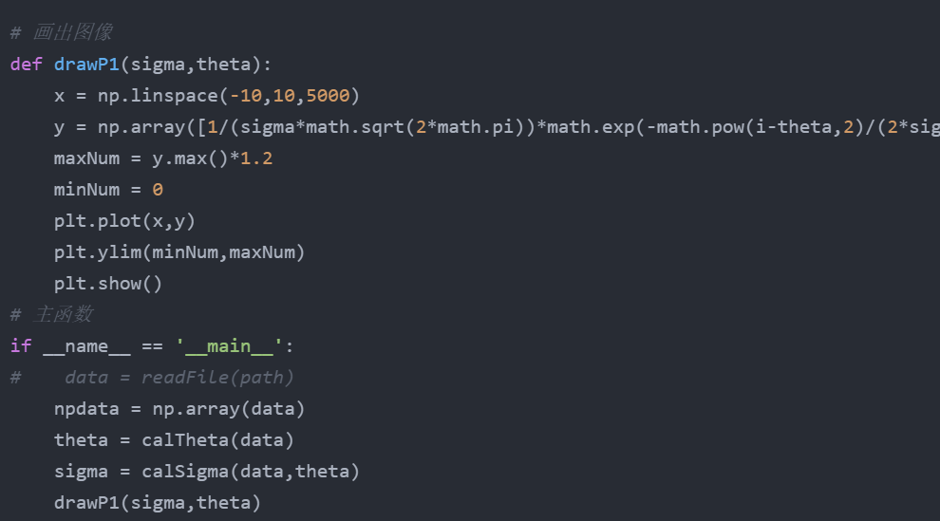

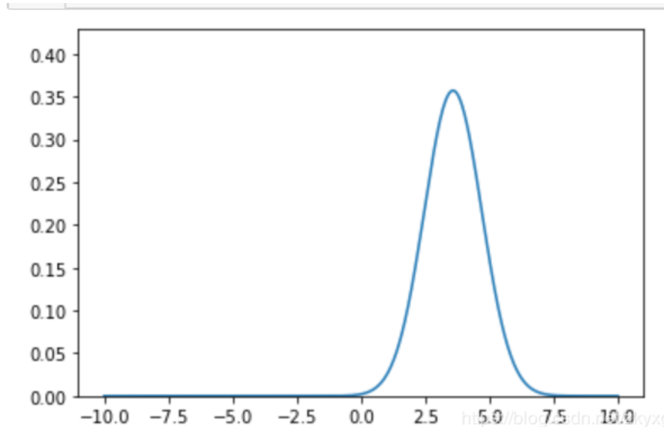

概率密度函数不同，同一份数据训练结果也不同。

代码借鉴：<https://blog.csdn.net/zkyxgs518/article/details/103753460>